与使用# d e f i n e一样，使用c o n s t必须把c o n s t定义放进头文件里。这样，通过包含头文件，
可把c o n s t定义单独放在一个地方并把它分配给一个编译单元。C + +中的c o n s t默认为内部连接，
也就是说，c o n s t仅在c o n s t被定义过的文件里才是可见的，而在连接时不能被其他编译单元看 到。
c o n s t的作用不限于在常数表达式里代替# d e f i n e s。如果用运行期间产生的值初始化一个变量而
且知道在那个变量寿命期内它是不变的，用c o n s t限定该变量
#################################################################################################
C中的c o n s t意思是“一个不能被改变的普通变量”，在C中，它
总是占用存储。C编译器不能把c o n s t看成一个编译期间的常量。在C中，
如果写：
const bufsize=100；
char buf[bufsize]；
尽管看起来好像做了一件合理的事，但这将得到一个错误结果。因为b u f s i z e占用存储的某个地
方，所以C编译器不知道它在编译时的值。在C语言中可以选择这样书写：
const bufsize；
这样写在C + +中是不对的，而C编译器则把它作为一个声明，这个声明指明在别的地方有存储
分配。因为C默认c o n s t是外部连接的，C + +默认c o n s t是内部连接的，这样，如果在C + +中想完
成与C中同样的事情，必须用e x t e r n把连接改成外部连接：
extern const bufsize;//declaration only
这种方法也可用在C语言中。
#################################################################################################
在一个类里， c o n s t恢复它在C中的一部分意思。它在每个类对象里分配存储并代表一个值，这个
值一旦被初始化以后就不能改变。在一个类里使用c o n s t的意思是“在这个对象寿命期内，这
是一个常量”。然而，对这个常量来讲，每个不同的对象可以含一个不同的值。
这样，在一个类里建立一个c o n s t时，不能给它初值。这个初始化工作必须发生在构造函数
里，并且，要在构造函数的某个特别的地方。因为c o n s t必须在建立它的地方被初始化，所以
在构造函数的主体里， c o n s t必须已初始化了，否则，就只有等待，直到在构造函数主体以后
的某个地方给它初始化，这意味着过一会儿才给c o n s t初始化。当然，无法防止在在构造函数
主体的不同地方改变c o n s t的值。
###################################################################################################
使用e n u m是不会占用对象中的存储空间的，枚举常量在编译时被全部求值。
###################################################################################################
构造函数和析构函数都不是c o n s t成员函数，因为它们在初始化和清理时，总是对对象作些
修改。`c o n s t成员函数，但仍然想在对象里改变某些数据，在类声明里使用关键字mutable，
以指定一个特定的数据成员可以在一个c o n s t对象里被改变。

###################################################################################################
，我们几乎总是希望使用内联函数代替预处理器宏。然而当在标准C预处理器
（通过继承也是C + +预处理器）里使用3个特别的特征时却是例外：字符串定义、字符串串联和
标志粘贴。字符串定义的完成是用#指示，它容许设一个标识符并把它转化为字符串，然而字
符串串联发生在当两个相邻的字符串没有分隔符时，在这种情况下字符串组合在一起。在写调
试代码时，这两个特征是非常有效的。
#define DEBUG(X) cout<<#X " = " << X << endl
标志粘贴在写代码时是非常有用的。它让我们设两个标识符并把它们粘贴在一起自动产生
一个新的标识符。例如：
#define FIELD(A) char *A##_String;int A##_length

struct record
{
FIELD(one);
FIELD(tow);
FIELD(three);
}
每次调用FIELD( )宏，将产生一个保存字符串的标识符和另一个保存字符串长度的标识符。
它不仅易读而且消除了编码出错，使维护更容易。但注意宏的名字中使用大写字母。这是对我
们非常有帮助的习惯，因为它告诉读者这是宏而不是函数。所以假如存在问题，它可以作为一
个提示。
###################################################################################################
如果说没有为一个预定义类型的静态变量或全局变量提供一个初始值的话，编译器也会确保在程序
开始时它被初始化为零（转化为适当的类型）。即在静态数据区分配的变量内存自动清零。但是，零赋值只对预定
义类型有效，用户自定义类型必须用构造函数来初始化。。因此，如果我们
在定义一个静态对象时没有指定构造函数参数，这个类就必须有缺省的构造函数。
###################################################################################################
静态对象的析构函数（包括静态存储的所有对象，不仅仅是上例中的局部静态变量）在程序
从main() 块中退出时，或者标准的C库函数e x i t ( )被调用时才被调用。多数情况下m a i n ( )函数的结尾
也是调用e x i t ( )来结束程序的。这意味着在析构函数内部使用e x i t ( )是很危险的，因为这可能陷入一
个死循环中。但如果用标准的C库函数a b o r t ( )来退出程序，静态对象的析构函数并不会被调用。如果一个
包含局部静态对象的函数从未被调用过，那么这个静态对象的构造函数也就不会执行，这样自然也不会
执行析构函数。
###################################################################################################
一个是a u t o ,人们几乎不用它，因为它告诉编译器这是一个局部变量，实际上编译器总是可以从
变量定义时的上下文中判断出这是一个局部变量。所以a u t o是多余的。还有一个是r e g i s t e r，它
也是局部变量，但它告诉编译器这个特殊的变量要经常用到，所以编译器应该尽可能地让它保
存在寄存器中。它用于优化代码。各种编译器对这种类型的变量处理方式也不尽相同，它们有
时会忽略这种存储类型的指定。一般，如果要用到这个变量的地址， r e g i s t e r指定符通常都会被
忽略。应该避免用r e g i s t e r类型，因为编译器在优化代码方面通常比我们做得更好。
###################################################################################################
使用引用时有一定的规则：
1) 当引用被创建时，它必须被初始化。（指针则可以在任何时候被初始化。）
2) 一旦一个引用被初始化为指向一个对象，它就不能被改变为对另一个对象的引用。（指
针则可以在任何时候指向另一个对象。）
3) 不可能有N U L L引用。必须确保引用是和一块合法的存储单元关连。
###################################################################################################
如果算符被定义为成员函数，对于二元运算符，单个参数是出现在运算符
右侧的那个。当一元运算符被定义为成员函数时，没有参数。成员函数被运算符左侧的对象调用。
运算符的重载不能改变运算符的优先级，不能改变运算符的参数个数。
##################################################################################################
重载的n e w必须有一个s i z e _ t参数。这个参数由编译器产生并传递给我们，它是要分配内存的对
象的长度。 运算符n e w的返回值是一个v o i d *，而不是指向任何特定类型的指针。 重载运算符d e l e t e接受一个指向由运算符n e w分配的内存的v o i d *。
###########################################################################################
为一个类重载n e w和d e l e t e时，不必明说是s t a t i c，我们仍是在创建s t a t i c成员函数。它的语
法也和重载任何其他运算符一样。当编译器看到使用n e w创建类对象时，它选择成员版本运算
符n e w而不是全局版本的n e w。但全局版本的n e w和d e l e t e为所有其他类型对象使用（除非它们
有自己的n e w和d e l e t e）
################################################
对于成员对象，构造函数调用的次序完全不受在构造函数的初始化表达式表中次序的影响。该次序是由成员对象在类中声明的次序所决定的。 调用析构函数则严格按照构造函数相反的次序

由ANSI的标准规定, 预处理指令主要包括:
#define
#error
#if
#else
#elif
#endif
#ifdef
#ifndef
#undef
#line
#pragma

Setuid和setgid
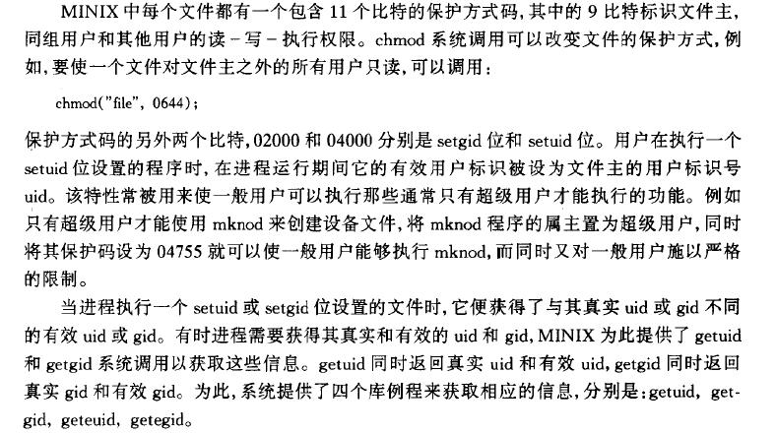

库函数与系统调用的区别（我自己的个人见解）：
- 库函数是由编译器的实现者编写的，是编译器的一部分；系统调用由操作系统实现的，是操作系统的一部分。
- 库函数的调用就是编程语言里通常的函数调用；系统调用过程是这样的：先将参数放入预先确定的寄存器或者堆栈中，然后执行一条特殊的中断指令，即访管指令或者核心调用指令，这条指令将机器由用户态切换到核心态，并将控制转交给操作系统。
- 库函数的实现过程中可能会调用系统调用，例如fopen应该调用了open这个系统调用。

CPU只有在发生时钟或者其他中断的时候才会进行进程的切换。
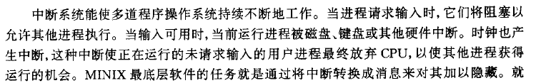
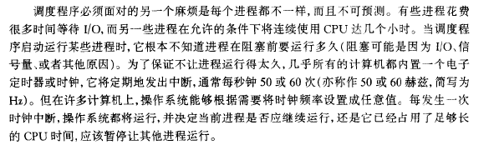

输入/输出系统
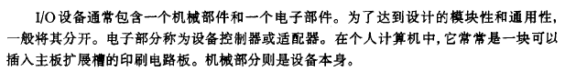
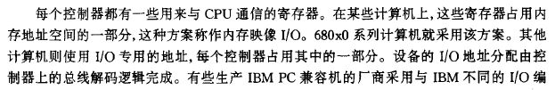
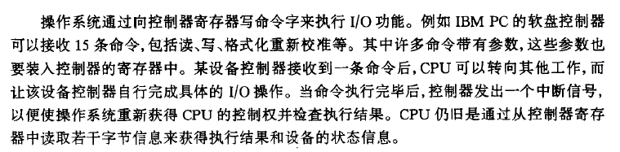
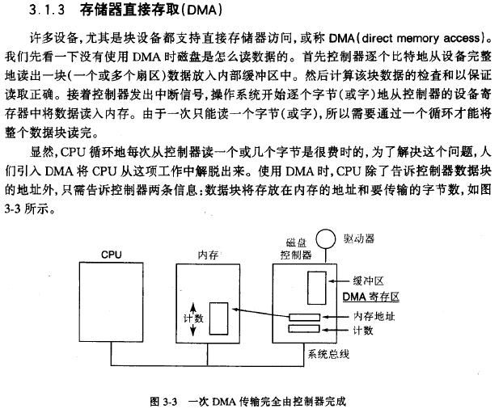

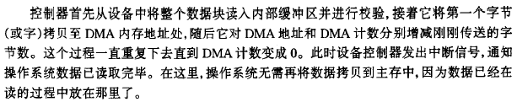
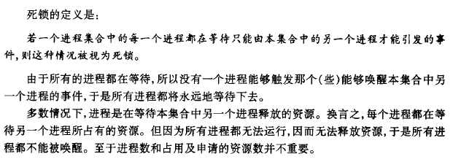

时钟
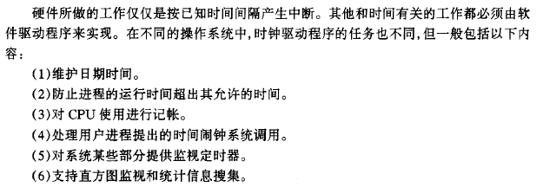
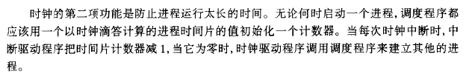
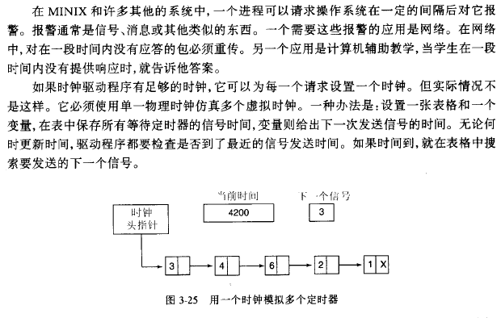

磁盘臂调度算法
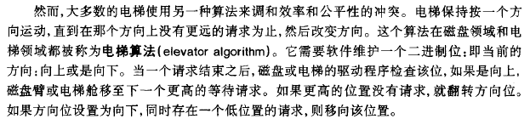

多道程序（多个进程同时装载到内存中运行）
重定位问题和保护问题
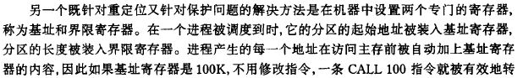
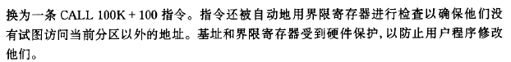
交换
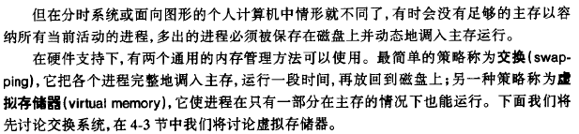
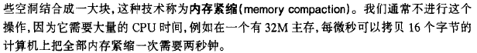
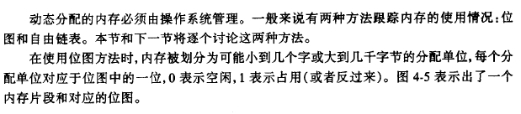
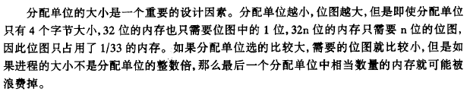
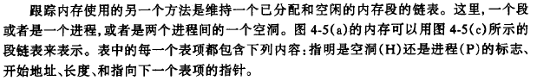
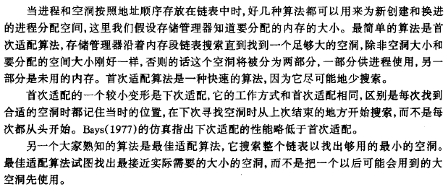
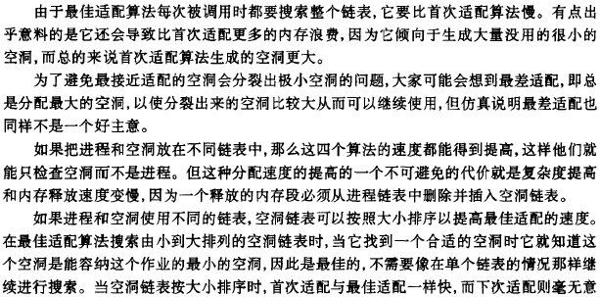
虚拟内存
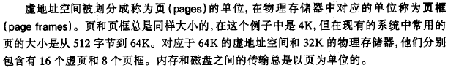
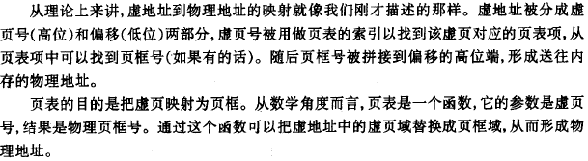
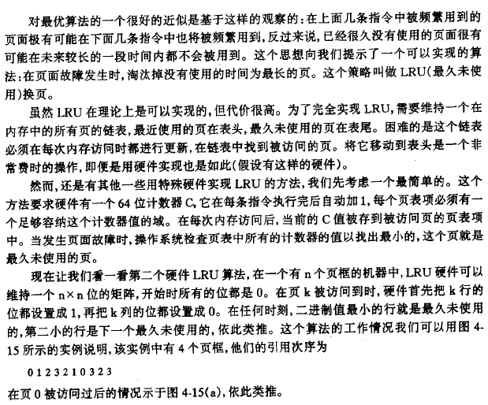
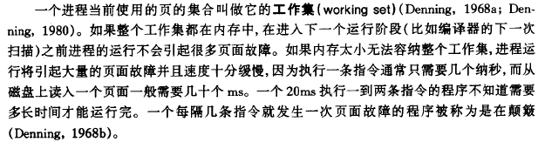

文件系统
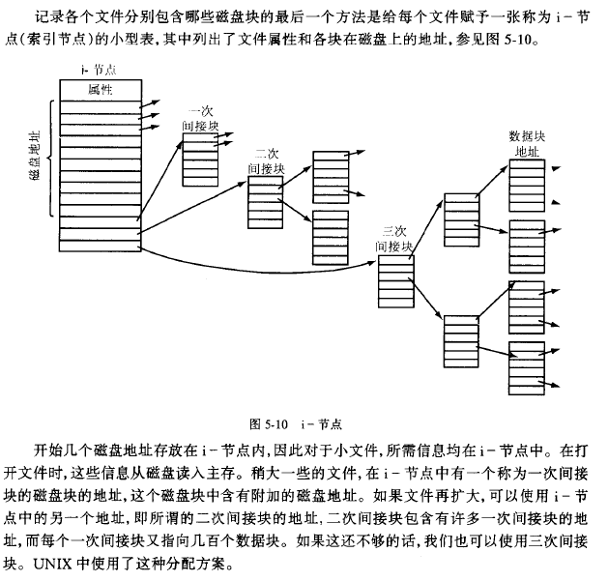
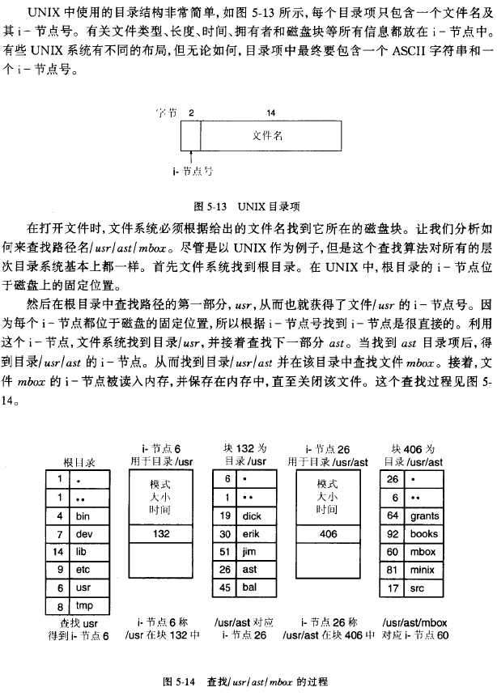

windows200中用于线程（进程）间同步的机制有：
- InterLockedIncrement等函数
- 临界区，用于互斥
- 事件，用于等待
- 互斥体，用于互斥
- 信号量，可用于互斥和等待

win2000中监测一个目录下文件改动通知方法有二：
- FindFirstChangeNotification, FindNextChangeNotification等函数
- ReadDirectoryChangesW函数

集合的初始化
class A
{
public:
A();
A(int);
A(const A& a);
const A& operator=(const A&);
};
int main()
{
A a[3] = {A(1), A(2)}; //依次调用A(int) A(int) A()
A aa = 4; //调用A(int)
A bb = A(4); //调用 A(int)
A cc = aa; //调用 A(const A& a)
return 0;
}
注意A a[3] = {A(1), A(2)};并不是先调用A(int)然后再依次调用operator=进行赋值的。
规律：“类名 实例变量名 = 。。。 ”这种情况都不会去调用operator=，因为这样效率低，编译器没有理由这样做。

句柄类
使用目的：
- 不希望在头文件中暴露类的成员变量的实现细节。
- 尽量保证头文件不改动，减少重复编译。
// A.h

class A
{
struct detail;
detail * m_pdetail;
public:
A();
void read();
};

// A.cpp
//成员变量的组成完全隐藏在.cpp文件里
struct A::detail
{
int i;
float f;
};
A::A()
{
m_pdetail = new struct A::detail();
}
void A::read()
{
//...
}

成员函数和成员变量
存取控制符public、private、protected并不会影响成员函数和成员变量在汇编后的符号名字。所以可以强制修改头文件里的存取控制符来访问成员函数和成员变量。
一个空的类或结构的sizeof()操作符返回1，这是为了避免空类的对象与紧跟着他们创建的对象有相同的内存地址。
类的成员函数不会影响到类的实例的大小，因为c++是c的前端，它将成员函数转化为c里一般的函数（函数名字里会加上类的名字），然后隐式的传入一个类实例的指针this（第一个参数）。就是说汇编后，成员函数变成了一个名字里包含类名的全局一般函数，如果是非静态成员函数，参数列表里还增加了一个参数this，它是指向类实例的指针。
汇编后，存取控制符也被过虑掉了，所以程序运行时，对象变成了一个存储区域，别无他物。
函数内定义的静态变量的内存空间将分配在.data或.bss区，汇编后的变量名含有所在函数的名字，防止多个函数包含同名的静态变量时，名字发生冲突。
int xxx()
{
static int n = 100;
//....
}
静态变量n在.data分配一个叫做_ZZ3XXXiE1n的内存区，初始值为100:
_ZZ3XXXiE1n:
.long 100

int xxx(int i)
{
static int n = i;
//....
}
xxx(int i) 汇编后，在.bss区域为静态变量n分配两块内存区，一块保留n本身的值，还有一块用作标志，标示该函数是否是第一次调用，如果是，那么做n=i的赋值(也可能是调用构造函数，如果n是一个复杂类型的实例)。

Const、名空间、内联函数、引用
C++中，const修饰的变量不论在头文件里还是.cpp文件里，默认为内部连接。也就是说在一个被多处包含(#include)的头文件里用const修饰一个变量，不会出现重复定义的错误；在多个.cpp里用const定义重名的变量也不会出现重复定义的错误。
通常c++编译器不为const修饰的变量分配存储空间，而是进行常量折叠，对于复杂的数据结构等情况才分配内存空间。
在纯c语言中，const修饰的变量总是占用内存空间并且它是全局的（除非在前面加static修饰）,其值在编译的时候是未知的，所以不能用于数组长度的定义。
Const int * p; //指向const int的指针
Int const * p; //同上
Int * const p; //指向int的指针，该指针是const的。
要允许一个成员变量在其所在类的一个const实例里可以修改，那么应该使用mutable修饰它。
就像const一样，我们可以对数据成员、成员函数使用volatile。
产生一个名空间：
namespace mylib {
//声明各种类型
//…
}
使用一个名空间
using namespace std;
mylib::classCPIC a;
- namespace只能在全局范畴定义，单他们可以嵌套
- 一个名空间可以在多个头文件里用同一个标示符来定义。
任何类声明中定义的函数自动成为内联函数。放在类声明外面的函数体，也可以使用inline关键字来使其成为内联函数，但是函数体和声明必须放在同一个.h头文件里。
加入函数体太复杂，或者隐式或显式的取函数地址，那么编译器对该函数不执行内联。
查看汇编代码可知，c++中的引用的其实就是内存地址。
- 引用被创建的时候，必须被初始化好，不可能有NULL的引用。
- 一旦一个引用被初始化指向一个变量，它就不能改变为对另外一个变量的引用。（＝操作只会导致原变量被重新赋值）
- 不存在指向某种类型的引用的引用。例如不能声明一个指向int&的引用。

函数
如果一个函数返回整型值，那么汇编代码显示：返回值通过EAX寄存器传出。如果一个函数返回一个复杂的结构，那么调用该函数时，先分配返回结构的空间，然后将该结构的指针作为一个隐含参数传入，然后函数内部用这个参数来操作返回值。如果参数列表里出现复杂结构，那么会在栈上出现内存拷贝，这时建议使用指针或引用作为参数以提高效率。
用于仅包含内部数据类型的表达式的运算符是不可以重载的。操作数里至少有一个用户自定义类型变量的操作符才能被重载。比如：
int operator+(int I, int J)函数编译就会报错。
操作符号++/--重载的时候，区分前缀还是后缀的办法：在后缀自增减的操作符重载的时候加入一个哑元int来强调对象出现在操作符的左侧。例如
const A& A::operator++(int)
{
//后缀
}
const A& A::operator—()
{
//前缀
}
A operator++(A& a, int)
{
//后缀
}
A operator++(A& a)
{
//前缀
}
[]操作符号只能作为成员函数重载，不能作为全局函数重载。
如果定义一个构造函数，这个函数用另外一类型对象（或引用）作为他的单个参数，那么这个构造函数允许编译器做自动类型转化。如果想禁止这样的自动类型转化，应该在构造函数前使用explicit关键字。
如果创建一个成员函数，这个函数命名为 “operator”+想要转换到的类型名，则可以将当前类型的对象转化为希望的类型。这个函数不用指定返回类型。
为了实现晚绑定，编译器对每个包含虚函数的类创建一块静态内存，这里保存了虚函数地址的列表(VTABLE)。该类的每个对象都隐含一个指针(vpointer)，指向这块内存。在该类的派生类中，如果没有对基类的虚函数进行覆盖，那么派生类的VTABLE中就保存的是基类的虚函数的地址。
如果使用基类的指针来调用一个对象的虚函数，那么必须查找该对象vpointer指向的VTABLE来找到正确的函数，效率较一般函数调用低。但是如果是一个有确切类型的对象调用虚函数，那么c++不使用晚绑定，这样提高了效率。所以并不是任何情况下调用虚函数都是通过vpointer查找VTABLE来实现的。
纯虚函数告诉编译器：在类的VTABLE中为函数保留一个间隔，在此间隔中不存放地址。只要一个类含有纯虚函数，那么该类的VTABLE就是不完整的，此类为抽象类，不可实例化。
虚函数不能是静态成员函数，因为静态成员函数没有this指针，就谈不上对象的vpointer。
RTTI依赖驻留在VTABLE中的信息，所以如果在一个没有虚函数的类上使用RTTI，就得不到预期的效果。Typeid()运算也不正确。
多态一般通过基类的指针来实现，也可以通过基类的引用来实现。
C/c++函数调用的约定
调用约定 | 栈清除 | 参数传递
__cdecl | Caller | 从右到左，通过堆栈
__stdcall | Callee | 从右到左，通过堆栈
__fastcall | Callee | 从右到左，优先使用ECX, EDX，然后用堆栈
Thiscall | Callee | This指针通过ECX，其他参数右到左压栈
__pascal | Callee | 从左到右，通过堆栈
C/c++语言里移位操作>>是做算术右移还是逻辑右移（即移进最高位的是同当前最高位还是0），取决于>>符号左操作数的类型是有符号数还是无符号数。如果是有符号数，移进的最高位同当前的最高位，否则移进0。

如何使用不抛出异常的new
很多人包括我以前经常这样使用new
if ((p = new T()) != 0) { ... }
但是这是错误的, new 从不返回空指针, 除非你用nothrow版的new!
怎么使用nothrow版本的new?
- 包括头文件<new>
#include <new>
- 这样写代码
int * piHead = new(nothrow) int[100];
if (piHead == NULL)
{
printf("return null!\n");
}
其中nothrow是一个类型为std::nothrow_t的全局变量，加上这个额外的变量，使编译器使用 operator new的多个重载版本（至少三个：抛异常的、不抛异常的、placement版的）中的那个不抛异常的版本。
当然也可以自己全局的重载一个operator new且不抛出异常，但是不推荐这样做，因为这样影响面太大。

C++之new/delete
内存管理的基础是要知道怎么获得以及释放内存，如你所知，在C/C++中就是调用new和delete操作。
1. 分清operator new和new operator
全局函数operator new通常这样声明：
void * operator new(size_t size);
返回值类型是void*，表示其返回的是一个未经处理（raw）的指针，指向未初始化的内存。参数size_t确定分配多少内存。你能增加额外的参数重载函数operator new，但是第一个参数类型必须是size_t。头文件<new>中有一个很好的重载的例子，那就是placement new，它看上去象这样：
void * operator new(size_t, void *location)
{
return location;
}
这初看上去有些陌生，但它却是new操作符的一种常见重载方法，使用一个额外的变量buffer，当new操作符隐含调用operator new函数时，把这个变量传递给它。被调用的operator new函数除了持有强制的参数size_t外，还必须接受void*指针参数，指向构造对象占用的内存空间。未被使用的（但是强制的）参数size_t没有参数名字，以防止编译器警告说它未被使用。在使用placement new的情况下，调用者已经获得了指向内存的指针，因为调用者知道对象应该放在哪里。placement new需要做的就是返回传递给它的指针。
我们更经常使用的new是new操作符(new operator)，而非操作符new(operator new)，如当你使用new操作符构建一个对象的时候，实际上做了两件事情，一是调用operator new函数获取内存，二是调用对象的构造函数，如：
string *ps = new string("Hello, world!");
它完成与下面代码相似的功能：
void *memory = operator new(sizeof(string)); // 为String对象得到未经处理的内存
call string::string("Hello, world!") on *memory; // 调用构造函数初始化内存中的对象
string *ps = static_cast<string*>(memory); // ps指针指向新的对象
注意第二步中构造函数的调用只能由编译器完成，用户是不允许这样操作的，也就是说如果你想建立一个堆对象就必须用new操作符，不能直接像上面一样调用构造函数来初始化堆对象。
new操作符(new operator)是编译器内置的，其行为被语言固定下来，不受用户控制。但是它们所调用的内存分配函数也就是操作符new(operator new)则可以根据需要进行重载。试着回顾new操作符(new operator)与操作符new(operator new)的关系，如果你想在堆上建立一个对象，应该用new操作符。它既分配内存又为对象调用构造函数。如果你仅仅想分配内存，就应该调用operator new函数，它不会调用构造函数。如果你想定制自己独有的内存分配过程，你应该重载全局的operator new函数，然后使用new操作符，new操作符会调用你定制的operator new。如果你想在一块已经获得指针的内存里建立一个对象，应该使用placement new。
最后需要记住的一点是，delete和new一样具有以上的特性，只是需要注意的一点是delte操作符中是首先调用对象的析构函数，然后再调用operator delete函数的。

2. 针对数组的new[]和delete[]操作
建立数组时new操作符(new[])的行为与单个对象建立(new)有少许不同：
第一是内存不再调用用operator new函数进行分配，代替以operator new[]函数(常称作array new)。它与operator new一样能被重载，允许定制数组的内存分配，就象定制单个对象内存分配一样。
第二个不同是new[]操作时调用构造函数的数量。对于new[]而言，在数组里的每一个对象的构造函数都必须被调用。
delete[]操作符的语义基本上和new[]相同，他们的实现类似这样：
void * operator new[](size_t size)
{
cout << "new size of array in new[](): " << size << endl;
int *g =(int *) malloc(sizeof(size));
return g;
}

void operator delete[](void* p)
{
cout << "delete address of array pointer in delete[](): " << p << endl;
free(p);
}

3. operator new和delete函数的实现
operator new实际上总是以标准的C malloc()完成，虽然并没有规定非得这么做不可。同样，operator delete也总是以标准得C free()来实现，不考虑异常处理的话他们类似下面的样子：
extern void* operator new( size_t size )
{
if( size == 0 )
size = 1; // 这里保证像 new T[0] 这样得语句也是可行的

void *last_alloc;
while( !(last_alloc = malloc( size )) )
{
if( _new_handler )
( *_new_handler )();
else
return 0;
}
return last_alloc;
}

extern void operator delete( void *ptr )
{
if(ptr) // 从这里可以看出，删除一个空指针是安全的
free( (char*)ptr );
}

一般而言，我们所习惯的c++内存配置操作和释放操作是这样的：
class Foo { … };
Foo * pf = new Foo(); //分配内存，然后构造对象
delete pf; //将对象析构，然后释放内存
这其中的new含有两阶段的操作：1）调用 void * ::operator new(int)配置内存；2）调用Foo::Foo()构造对象内容。delete 也内含两阶段的操作：1)调用Foo::~Foo()将对象析构；2）调用::operator delete(void*)释放内存。
等效代码如下：
Foo * pf = (Foo*)::operator new(sizeof(Foo));
new(pf) Foo(); //placement new， 将已有的一片内存区按构造函数初始化
pf->~Foo();
::operator delete(pf);

Explicit Constructor
如果你有一个不被explicit修饰且只需要一个参数的构造函数，那么你可以用ob(x)或者ob=x的方式初始化一个对象。因为这时候，你创建了一个隐式转换，可以从参数的类型转换到该类。但是也许有时候你不希望这种自动转换，那么你可以使用explicit constructor。例如：
class A
{
private:
int m_a;
public:
explicit A(int i) { m_a = i; }
};

int main()
{
A a = 3; //非法，因为指定了explicit关键字
A b(4); //合法

return 0;
}

STL
注意：对于stl中的vector容器，所谓动态增加空间大小，并不是在原空间之后接续新空间，而是另外配置一块较大空间，然后将原内容拷贝过来，然后才开始在原空间之后构造新元素，并释放原空间。因此，一旦引起空间的重新分配，指向原vector的所有迭代器就都失效了。这是程序员易犯的一个错误。
相反，list有一个重要的性质：插入和接合操作都不会造成原有的list迭代器失效，因为list在内存里各节点之间是通过指针以链表的形式表现的，而vector是连续的一个元素数组。
相比vector, deque 是一种双向开口的连续线性空间，可以于常数时间内在头尾两端分别作插入和删除操作。另外deque没有容量的概念，因为它是动态的以分段连续空间通过中控器组合而成，随时可以增加一段新的空间并链接起来，deque里不会发生“因旧的空间不足而重新分配一块更大的空间，然后复制元素，再释放旧空间”这样的事情。由于每段空间容纳的元素个数是一定的（可以指定），所以给出一个数组下标，可以很快通过运算得到它指示的元素，所以deque也像vector一样提供随机访问迭代器（Ramdon Access Iterator）。除非有必要，我们应该尽量使用deque而非vector。
stack (先进后出数据结构)和queue（先进先出数据结构）以及priority_queue（优先级队列）都是以vector/list/deque这些容器作为底部结构（可以指定具体使用哪种容器），将其接口进行封装，使之符合某一特定风貌，我们称其为适配器（adapter）。
STL关联式容器分为set和map两大类，以及这两大类的衍生体multiset和multimap。这些容器的底层机制均以RB-TREE(红黑树)完成。RB-TREE也是一个独立的容器，但没有开放给外界使用。
数据结构RB-TREE是一种平衡二叉搜索树，类似AVL tree。二叉搜索树节点的放置规则是：任何节点的键值一定大于其左子树中的每一节点的键值，并小于其右子树中每个节点的键值，注意区分与最大堆/最小堆的区别。
此外，gnu c/c++ STL和sgi stl还提供了一个不在标准规格之内的关联式容器：hash table，以及以此hashtable为底层机制而完成的hash_set、hash_map、hash_multiset、hash_multimap。Hash table的底层实现是通过hash function对键值进行计算后，将元素映射到相应的位置。对于不同的元素被映射到相同的位置这种情况（“碰撞”），采用开链法进行解决，即在每个位置维护一个list。
比较基于hash table和基于RB-TREE机制实现的两组set/map，他们都能够快速的搜寻元素，但是RB-TREE有自动排序功能而hash table没有，导致结果就是set/map/multiset、multimap的元素有自动排序功能而hash_set/hash_map/hash_multiset/hash_multmap没有。

函数指针
在c/c++中，有两种不同类型的函数指针：一种是指向通用的c函数或c++静态成员函数的指针；一种是指向非静态成员函数的指针。基本区别在于：后者需要一个隐含的this指针作为参数。
//定义
int (*pfun1)(float, string&);
int (A::*pfun2)(float, string&);
//赋值
pfun1 = &(FuncXX); 或者 pfun1=FuncXX;
pfun2 = &(A::memFun);或者 pfun2=A::memFun;
//调用
(*pfun1)(1.0, “zz”); 或者 pfun1(1.0, “zz”);
(a.*pfun2)(1.0, “xx”);

操作符重载
操作符new和delete既可以作为类的成员被重载，也可以作为全局的操作符被重载。接口必须如下：
// Allocate an object.
void *operator new(size_t size)
{
/* Perform allocation. Throw bad_alloc on failure.
Constructor called automatically. */
return pointer_to_memory;
}
// Delete an object.
void operator delete(void *p)
{
/* Free memory pointed to by p.
Destructor called automatically. */
}
// Allocate an array of objects.
void *operator new[](size_t size)
{
/* Perform allocation. Throw bad_alloc on failure.
Constructor for each element called automatically. */
return pointer_to_memory;
}
// Delete an array of objects.
void operator delete[](void *p)
{
/* Free memory pointed to by p.
Destructor for each element called automatically.
*/
}
重载的操作符new和delete只需要对空间进行分配和释放，不需要调用类的构造函数和析构函数，这个由编译器自动完成。当然，你还可以在重载的new和delete里作其他附加的个性化动作。
对一个类型的对象进行new/delete操作的时候，
- 首先看是否有作为成员被重载的new/delete操作符，如果有，调用它，否则到2
- 然后看是否有全局的被重载的new/delete操作符，如果有，调用它，否则到3
- 执行默认的全局的new/delete操作符。

你想在堆上建立一个对象，应该用new操作符。它既分配内存又为对象调用构造函数。如果你仅仅想分配内存，就应该调用operator new函数；它不会调用构造函数。如果你想定制自己的在堆对象被建立时的内存分配过程，你应该写你自己的operator new函数，然后使用new操作符，new操作符会调用你定制的operator new。如果你想在一块已经获得指针的内存里建立一个对象，应该用placement new。
一个返回对象的函数很难有较高的效率，因为传值返回会导致调用对象内的构造和析构函数(参见条款M19)，这种调用是不能避免的。返回constructor argument而不出现局部对象，这种方法还会给你带来很多开销，因为你仍旧必须为在函数内临时对象的构造和释放而付出代价，你仍旧必须为函数返回对象的构造和释放而付出代价。但是你已经获得了好处。C++规则允许编译器优化不出现的临时对象（temporary objects out of existence）。
位于函数里的静态变量和在类中的静态成员是有区别的。在类中的静态对象实际上总是被构造（和释放），即使不使用该对象。与此相反，只有第一次执行函数时，才会建立函数中的静态对象，所以如果没有调用函数，就不会建立对象，不过你得为此付出代价，每次调用函数时都得检查是否需要建立对象。
类中的静态成员还有一个缺点，它的初始化时间不确定。我们能够准确地知道函数的静态成员什么时候被初始化：“在第一次执行定义静态成员的函数时”。而没有定义一个类的静态成员被初始化的时间。C++为一个translation unit（也就是生成一个object文件的源代码的集合）内的静态成员的初始化顺序提供某种保证，但是对于在不同translation unit中的静态成员的初始化顺序则没有这种保证。
让我们先从必须在堆中建立对象开始说起。为了执行这种限制，你必须找到一种方法禁止以调用“new”以外的其它手段建立对象。这很容易做到。非堆对象（non-heap object）在定义它的地方被自动构造，在生存时间结束时自动被释放，所以只要禁止使用隐式的构造函数和析构函数，就可以实现这种限制。最好让析构函数成为private，让构造函数成为public。你可以引进一个专用的伪析构函数，用来访问真正的析构函数。客户端调用伪析构函数释放他们建立的对象。
通过限制访问一个类的析构函数或它的构造函数来阻止建立非堆对象，但是在条款26已经说过，这种方法也禁止了继承和包容（containment）。
禁止用户在堆上直接实例化对象很简单，你能够利用new操作符总是调用operator new/operator new[]函数这点（参见条款M8），来达到目的。你可以自己声明这个函数，而且你可以把它声明为private, 但是这并不能阻止其派生类在堆上实例化对象，也不能阻止包含它的类在堆上实例化对象。
用c++编写一个库给c工程使用的时候，需要使用extern “C”来进行名转换。如果这个库里有全局的类的实例，这些实例是静态初始化的，那么在c工程中连编后，这些实例可能没有被正确的初始化，因为这些类的初始化必须调用构造函数，而不是像int等简单类型初始化一样在编译期就能完成。这些构造函数一般在main函数前被调用，而c工程链接的时候，c编译器不知道要调用这些构造函数。其实用c++编写库给pascal等其他语言工程使用也同样存在这个问题。

Unix系统
- 新的系统都提供/dev/fd目录，打开文件/dev/fd/n等效于复制描述符n:
fd = open(“/dev/fd/0”, mode);等效于fd=dup(0);
- Open的时候，如果指定了O_APPEND选择项，那么只是影响到写操作，只能在文件末尾写，但可以用lseek和read函数在文件的任一位置读。
- Lstat类似于stat，但当参数是一个符号连接的时候，lstat返回该符号连接本身的有关信息，而不是符号连接所引用的文件的信息。Lchown和chown函数类似，但是如果参数是一个符号连接，那么lchown改变的是符号连接本省的属性。
- Umask()函数为进程设置创建文件时的权限屏蔽字
- 文件权限：
_ _ _ | _ _ _ | _ _ _ | _ _ _
setudi setgid 粘住位 | ur uw ux | gr gw gx | or ow ox
粘住位：程序执行结束后，程序正文被保存在交换区。因为在交换区，文件是连续存放的，所以可以加快程序的再次装入。
在现在的unix系统中，粘性位的概念，主要是为了给目录设置粘性位，而不是为了给可执行程序设置粘性位，以提高系统性能。但是，给目录设置粘性位的目的与给可执行程序设置粘性位是截然不同的。给目录设置粘性位的目的是：如果对一个目录设置了粘性位，则只有文件属主或者超级用户才能删除/更名该目录下的文件。(当然，文件属主还必须拥有对该目录的写、执行权限）。最常见的是/tmp目录。
- Read()读到文件的空洞的时候，读到的数据是字节0，文件中的空洞不占用磁盘空间，可以用du命令验证。
- 每个I节点都有一个连接计数，其值是指向该I节点的目录项的数据。只有当该计数减少为0，并且打开该文件的进程计数也为0的时候，才可以删除该文件。
- 符号连接的实际内容（在符号连接的数据块中）包含了所指向的文件的名字。硬连接则是两个目录项指向相同的I节点。由于目录项中的I节点号指向同一文件系统中的I节点，所以硬连接不能垮文件系统，而符号连接可以。
- 硬连接也不能用于连接目录。
- I节点包含了所有文件相关信息。而目录项只包含了文件名和I节点号。
- 任何一个叶子文件夹的I节点连接数为2，来源于自身内部包含的“。”这个目录项和上一级目录里命名该文件夹的目录项的指向。
- 任何一个非叶子（中间的）文件夹I节点连接数大于等于3，来源于自身内部包含的“。”这个目录项和上一级目录里命名该文件夹的目录项，还有下一级文件夹里“。。”这个目录项的指向。
- 其实文件夹和普通文件在组织上并无大的区别，文件的I节点指向的数据块里保存的是文件的内容，而文件夹的I节点指向的数据块（叫做目录块）里保存的是该文件夹包含的文件和子文件夹的目录项，这些目录项里的I节点号又指向各自的I节点。
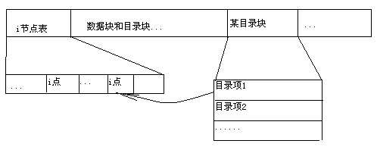

- 技巧：打开一个临时文件，然后unlink它，然后再使用该文件，可以确保即使程序崩溃，它所创建的临时文件也不会被遗留下来。
- 系统调用link()可以创建硬连接，symlink()创建符号连接。因为系统调用open()不能打开符号连接本身，所以如果需要读出符号连接本身的数据，应该使用readlink()。
- 与文件相关的三个时间：
字段 | 说明 | 例子 | ls选项
st_atime | 最后存取时间 | read | ls -u
st_mtime | 最后数据修改时间 | write | 缺省
st_ctime | 最后状态修改时间 | chmod chown | ls -c
一个文件的st_atime和st_mtime可以通过utime()函数来修改，但是无法对st_ctime指定一个值
- 系统调用sync()和fsync()将内核中缓冲的数据写入磁盘，即write()系统调用被缓冲的数据刷新到磁盘。函数fflush()将流式标准I/O在用户态的缓冲数据调用write()写入内核。标准I/O提供缓冲的目的是尽可能的减少read和write的调用。
- 从一个流读后，可以使用ungetc()将字符再回送到流中。
- 每个进程都有一张环境变量表，全局变量extern char ** environ包含了该表的地址。函数getenv/putenv可以操作该表。
20．内存映象：
命令行参数和环境变量
栈
…
堆
Bss
Data
正文部分
命令size可以查看可执行程序的data、bss、正文部分的大小。

- 虽然sbrk系统调用可以扩充或者缩小一个进程的存储空间，但大多数的malloc和free的实现都不减小进程的存储空间。free释放的空间保存在malloc池中而不返还给操作系统。
- 函数calloc()类似malloc，该空间的每一字节都被初始化为0。函数realloc重新分配空间。函数alloc在当前函数的栈帧上分配空间，不推荐使用。
- goto 语句不能跨函数跳跃。跨函数跳跃应该使用setjmp/longjmp，其参数之一是用于保存栈帧信息的数据结构。
- 进程的资源操作：getrlimit()/setrlimit()。软限制（当前的限制值），硬限制（软限制可达到的边界值）
  - 任何一进程可以在硬限制的范围内自由修改软限制
  - 任何一进程可一降低硬限制，对普通用户来说，该操作不可逆转
  - 只有超级用户可以提高硬限制。
- 进程ID为0的进程是一个内核进程，负责进程调度。进程ID为1的进程是系统启动过程中由内核调度的一个用户进程，它是其他所有用户进程的祖先进程，通常会读取/etc/rc*文件。进程ID为2的进程是一个内核进程，负责页交换。
- 系统调用vfork和fork的区别：
  - 子进程不完全复制父进程的地址空间，开销小。
  - 保证子进程先运行。
  - 子进程在调用exec或者exit之前的所有操作都在父进程的地址空间里完成，可以修改父进程的数据。
- 任一进程可调用times函数来获取它自己以及中止子进程的cpu时间。
- 程序login负责处理登陆的时候的一些工作：getpass取得密码、crypt()加密后与系统中保存的password字段比较，如果登录成功，那么就初始化环境后用exec系统调用把进程改变为用户的shell。
- 一个父进程已经中止后被ID为1的进程收养的进程称为孤儿进程，注意区别僵尸进程。僵尸进程是指已经结束但是其父进程还未回收其资源的进程。
- fork后，子进程继承父进程的信号处理方式。
- 如果一个函数使用了静态数据结构，或者调用了malloc/free，或者使用了全局数据结构，那么它一般是不可再入的，即不可以递归调用。如果主流程和信号处理函数中都调用了该函数，可能对进程造成破坏，所以在主流程调用这样的函数前，应该阻塞相关的信号，调用后恢复相关的信号。注意区分函数是否线程安全。可重入是线程安全的充分非必要条件。
- 一个进程的信号屏蔽字规定了当前阻塞而不能传递给该进程的信号集。调用sigprocmask函数可以检测和修改信号屏蔽字。函数sigpending()返回对于调用进程被阻塞的和当前未决的信号集。函数sigsuspend()设置进程的信号屏蔽字，并挂起进程直到捕捉到一个信号或者发生了一个终止该进程的信号。函数sigsuspend返回后，屏蔽字自动恢复到调用前的值。
- 函数sigsetjmp/siglongjmp与setjmp/longjmp的唯一区别是：sigsetjmp增加了一个参数，如果非0，sigsetjmp保存当前的信号屏蔽字到env参数中，siglongjmp则从中恢复当时保存的屏蔽字。
- 类似好友备注这样的系统，如果磁盘上有很多个数据文件，而且这些文件是随着业务的增长逐渐追加记录而增大，每次被追加的文件都不确定，这样会导致每个数据文件占用的磁盘扇区块是不连续的，因为根据linux文件系统的特点，刚刚格式化好的文件系统，其空闲的扇区块是连续的，数据文件在增长的过程中，这些连续的空闲扇区块被分配给不同的数据文件，从而单个数据文件占用的扇区块不连续，在顺序读取单个数据文件的时候，磁盘臂需要不断的寻道，io效率很低。对于mysql数据库，这样的特点也会导致同一个表的.MYD文件占用的扇区块过于分散，读写效率降低。
如果采用数据文件存储，比较好的一个优化方案是：一开始格式化一个文件系统，估计好每个数据文件的最大大小，比如是2G， 那么先往第一个数据文件里写入2Gbyte的0，使得该文件占用的扇区在物理上尽量集中，写完第一个数据文件写第二个，依次类推。当真正需要写入业务数据的时候，在已占有的扇区上进行覆盖写。
如果采用mysql存储，当数据文件增大到一定程度，可以在必要的情况下，将数据文件拷贝到备份系统，然后格式化文件系统，然后再将数据文件拷贝回来。不知道定期执行optimize table是否有效。

AT&T汇编
- .int伪指令为每个数据分配4个字节的存储空间，.long也是分配4个字节。其他还有.byte、.ascii。
- 内存地址的间接表示方法：A(B,C,D)。addr=A+B+C*D，其中A和D必须为常数，B和C必须是寄存器。内存地址还可以使用标签（变量名）直接表示。
- C语言中的long long数据类型在x86cpu中是8字节的。
- Objdump和nm命令可以查看二进制文件中的某些内容。特别的objdump –t filename.o查看符号表，比较常用。
- Ld –shared a.o b.o … -o liblnb.so创建动态连接库。
- 通过虚拟内存，linux给每个应用程序一个沙箱。每个应用程序都在0x804800位置开始加载正文，它的堆栈开始于0xbffffff。break和栈顶之间的内存是不可访问的，因为那里没有完成物理内存和虚拟内存之间的映射。虚拟内存不但可以映射到物理内存，还可以映射到磁盘的swap区域。
- movsbw movsbl movswl：带符号的扩展(b->w b->l w->l)
movzbw movzbl movzwl：不带符号的扩展（b->w b->l w->l）
- 扩展名为.s和.S的文件gcc能够汇编，并且对于.S的文件，还会进行预处理。
- 单精度的浮点数的表示：
  - 首先表示为 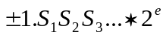,其中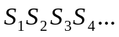是二进制的0、1序列。
  - 保存到32位的内存中：
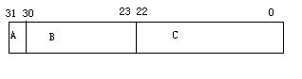
其中A：一位宽，如果为负，A=1，否则A=0
B：8位宽，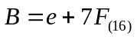(即十进制的B=e+127)
C：23位宽，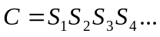
- 浮点的存储不用取补，直接在内存中存储A、B、C。
- 由于e可以为正负，所以+127以保证B部的正常。
- 单精度浮点数取值范围为：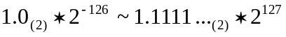
- 0.0的表示：B=0, C=0
无穷大的表示：B=FF, C=0
- 双精度浮点数的表示类似单精度的表示：
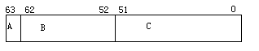
但是B=e+3FF，取值范围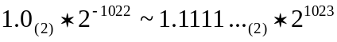
- 两个浮点数进行算术运算的时候，先将两个数的e部转化一致再运算，所以如果两个数量级相差很多的浮点数做算术运算，那么可能由于e部转化一致的过程中，导致其中一个数的精度损失，最后导致运算结果不准确。
- JA，JB，JAE，JBE是无符号整数进行比较后跳转
JG，JL，JGE，JLE是有符号证书进行比较后跳转。
- 浮点协处理器内部以ST0、ST1、…ST7八个浮点运算寄存器，以栈的方式，能够支持浮点加、减、乘、除、比较、从内存加载、存储到内存等很多指令。
- .SPACE伪指令用于在内存中空出指定个数的字节。

进程间通信
- 函数pipe()打开一个无名管道的描述字。函数mkfifo()和命令mkfifo在文件系统中创建一个命名管道。
- System V消息队列的操作
msgget 创建和打开消息队列
msgsnd 发送消息到队列
msgrcv 从队列接收消息
msgctl 对队列的属性进行控制、删除队列
System V消息队列的缺点：
无法对其进行select/poll操作
无法对其进行窥探(peek)
- 条件变量可以用于等待和信号的发送
pthread_cond_wait/pthread_cond_signal
互斥体用于互斥（上锁）
pthread_mutex_lock/pthread_mutex_trylock/pthread_mutex_unlock
读写锁用于互斥（上锁），但较互斥体提高了并发度
pthread_rwlock_rdlock/pthread_rwlock_wrlock/pthread_rwlock_unlock
pthread_rwlock_tryrdlock/pthread_rwlock_trywrlock
记录锁用于文件访问的读写互斥。
信号灯（semaphore）可以用于互斥和等待。
semget 创建或者打开信号灯集合
semop 操作信号灯集合
semctl 控制
- 共享内存
shmget 创建或者打开共享内存区
shmat 映射到进程的内存空间
shmdt 解除映射
shmctl 控制
注意共享内存里不要保存指针，因为指针保存的是变量当前进程内存空间里的绝对位置，如果共享内存被重新shmat到进程空间，那么这个指针就无效了。
- 术语“小端”表示多字节值的小端存储在起始地址（低地址）；“大端”表示多字节值的大端存储在起始地址（低地址）。TCP/IP网络序采用“大端”。
- pselect和select的区别
  - 超时时间参数的类型结构里将毫秒改为微秒
  - 增加了一个参数：信号掩码，用于阻塞某些信号的递送。当pselect返回后，信号掩码自动重置到调用前的值。
- inetd超级服务程序的大体原理：
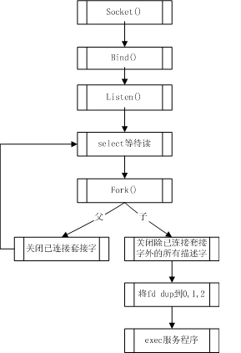

TCP/IP协议原理
- 无效的广播包直到传输层检查端口准备发往应用层的时候才被丢弃，所以如果不是子网内每个节点都是成员的话，使用广播是效率很低的。
- 224.0.0.0~239.255.255.255是多播地址
  - 224.0.0.1相当于广播地址(netid,subnetid,-1)。子网上的所有主机都属于该组。
  - 224.0.0.2是子网上的所有路由器组。
  - 从224.0.0.1到224.0.0.255的特殊地址空间是用于多播范围不超过1跳的应用。不过TTL值为多少，多播路由器均不转发目的地址为这些地址中的任何一个地址的数据报。
  - 发送一个报文到多播组没有任何特殊要求，应用程序不需要加入多播组。
  - 为了接收多播报文，一个应用程序应该通过setsockopt加入一个多播组，那么链路层将接收目的地址为(0x01005e…)的数据报文。
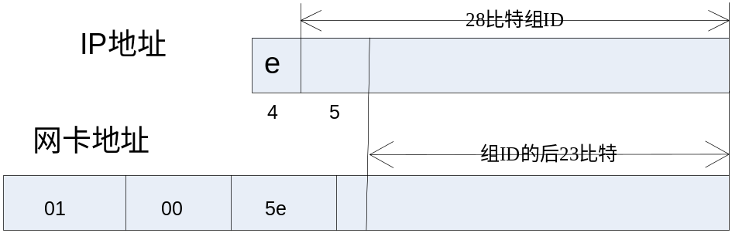
- TCP首部可选字段MSS(Maximum Segment Size)指明本端所能接收的最大长度的报文段。这通常是为了避免IP层分片发生。当建立一个连接的时候，TCP将mss设置为外出接口上的MTU(最大传输单元)减去固定的IP首部和TCP首部的长度。对于以太网，MSS最大可以达到1460字节。
- 因为路径MTU通常小于出口网卡的MTU，所以如果目的IP地址是“非本地”（不同的网络号，不同的子网）的，那么MSS通常设置为默认值536。
- 如果应用程序对一个tcp套接字调用shutdown()而不是close()，且第二个参数值为1，则该套接字为半关闭状态。
- TCP连接中，执行主动关闭的一方在发出最后一个ack报文以后，应该将连接保持2MSL长的时间，这样当最后的ack丢失而且对方重发fin后，tcp可以再次发出ack，等待的这段时间叫做TIME_WAIT状态。MSL：Maximum Segment Lefetime。
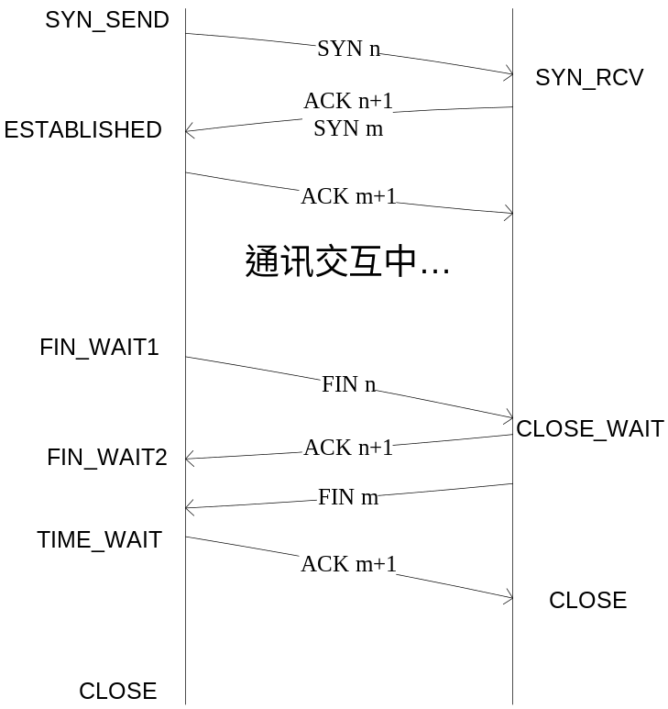
- TCP在处理交互数据流的时候，通常在接收到数据时并不立即发送ack进行确认。相反，它推迟发送，以便将ack和需要沿该方向发送的数据一起发送，这称为数据捎带ack或者叫做经受时延的确认。绝大多数采用的时延为200ms。
- 在广域网上，交互数据产生的小分组会增加拥塞出现的可能性。Nagle算法要求一个TCP连接上最多只有一个未被确认的未完成的小分组，在该分组的ack到达之前不能发送其他小分组，相反，TCP收集这些待发送的小分组，在确认到达的时候以一个分组的方式发送出去。
- 如果编译一个静态库或者动态库时使用-D选项定义的宏与在使用这些库开发其他程序的定义宏不一致，往往会导致一些很难排查的问题，比如编译连接都没有问题，但是就是运行的时候core dump。这是因为，由于前后宏定义不一致，导致这些库对应的头文件被#include到源程序里的时候，里面定义的函数、变量等等都不一致，导致内存错。

计算机网络与因特网
  - 主要的传输介质有铜导线、光纤、无线电、卫星、微波、红外线和激光等。
  - 铜导线主要有非屏蔽双绞线（简单的绞在一起就改变了导线的电气特性，这样既能限制导线发射出来的能量，也有助于防止导线本身被电磁能量所干扰）、屏蔽的双绞线、细同轴电缆、粗同轴电缆。
  - 光纤的一端采用发光二极管或者激光器作为发射器，将光脉冲发送到光纤里；光纤的另一端使用光敏元件来检测光脉冲。光传输的优点是不会引起电磁干扰、传输距离远、单位时间内可传输更多的信息、不需要电信号必须的回路（只需要单根光纤即可），缺点是维护比较困难。
  - 微波只不过是频率较高的电磁波，但其特性却完全不同。电磁波是向所有方向传播，而微波的传输却可以对准单个方向，但是微波不能穿透金属。红外线通常用于短距离范围内的通信。激光通信不需要光纤，光束直接像微波一样通过空间来传输数据，由于不能穿透植物，并受气候条件影响，所以激光传输的应用受到了限制。

    - RS-232定义了串行异步通信，详细地说明了物理连接和电气特性，它被用于计算机与调制解调器、键盘或终端之类的设备之间的铜导线上传输字符。数据是一位跟着一位在导线上传输，采用小电流对数据进行编码。
    - 发送和接收硬件必须在每一个码位的电压持续时间长度保持一致。在通信系统中，并不规定每一码位的持续时间，而是规定1秒内所能传输的码位数目来表示传输速率，这叫做波特率，就是每秒硬件产生的电信号变化的次数。
    - 全双工允许两个方向上同时传输数据，半双工也允许数据的双向流动，但在任一时刻只允许数据在单个方向上流动。单工就是只允许数据的单向流动。
    - 实际的硬件不能瞬间改变电压，也不能产生一个精确的电压，每个传输系统都具有有限的带宽（bandwidth），也就是硬件能够使信号发生变化的最大速率。

- 由于信号耗损，像RS-232那样采用简单的电压变化不足以用作远距离通信的。连续的振荡信号比其他形式的信号能传播更远的距离，这形成了绝大多数远距离通信系统的基础。这种振荡的信号叫做载波(carier)
- 对载波进行调制/解调的技术有调频、调幅、调相（移相）。两个或多个使用不同载波频率的信号可以在同一介质上同时传播而互不干扰。频分多路复用(FDM)技术是指用多个频率的载波在同一介质中同时传输多个独立信号的技术。FDM技术可以用在导线或光纤上传输信号。实际上，两个频率接近或频率成整数倍的载波相互会形成干扰。在各载波频率之间要求存在较大的间隔，所以FDM硬件必须能容纳很宽的频率范围，所以FDM技术只能用于高带宽出数通信中。光的FDM技术叫做波分多路复用。
- 与ＦＤＭ不同的另外一种复用形式是时分多路复用(Timer-Division Multiplexing)，在这种复用形式中，各个信源轮流的使用同一个共享的通信介质。

- 大多数计算机网络都不能连续的发送任意长的数据，所以实际上网络系统把数据分割成小块，然后逐块的发送，这种小块被称作分组（packet）。有两个原因促使分组技术的采用。首先，当发生传输差错时，数据会丢失，分组能帮助通信双方确定哪块数据完整到达，哪块没有到达。其次，因为通信线路和相关的调制解调硬件都很昂贵，所以多台计算机通常需要共享底层的连接和硬件，计算机轮流发送分组使得这种共享成为可能。
- 奇偶位校验方法：每发送一个字符，发送方把校验位置为1或者0从而使得字符中1的总数是偶数。当一个字符到达时，接收方计算1的个数来检查校验位。奇偶位校验法不能校验任何改变偶数位的传输差错。
- 随同一个分组一起发送一个校验和，以此来帮助接收方检测差错。发送方把数据当作二进制整数序列计算它们的和值，保存起来和分组一起发送。检验和的方法优点是长度小且计算简单。缺点是不能检测所有常见的错误。
- 循环冗余校验（CRC）技术比校验和方法能检测出更多的差错。
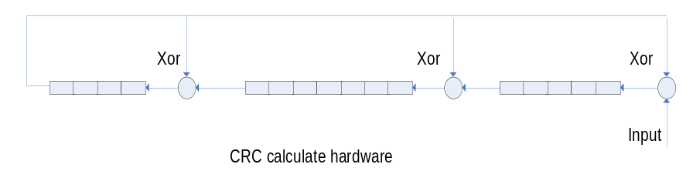
如上图所示，硬件由三个异或单元和三个移位寄存器组成。为了计算CRC，所有移位寄存器中的值都被初始化为0，并且数据位串一次移入一位，三个一位寄存器同时进行移位操作。当真个数据块被移入该单元后，移位寄存器中保行了该数据块的16位CRC。
- 局域网设计在原理上与远程网络的点对点连接方式不同，每一个局域网络包括一种共享介质（通常是电缆），许多计算机都连接到它上面，计算机轮流的使用这个共享介质来传输数据。
- 局域网的拓扑结构主要有三种：星型拓扑、环型拓扑和总线型拓扑。以太网是一种著名和广泛应用、采用总线拓扑结构的局域网技术，它采用曼彻斯特编码来发送数据桢，曼彻斯特编码是利用上升沿和下降沿对数据进行编码。以太网用粗缆或者细缆布线。发送方传输调制过的载波，载波从发送方向电缆的两端传播。以太网采用CSMA/CD协调传输机制。
- 第三代以太网（双绞线以太网）不是共享物理介质，而是扩展了采用连接复用器的思想：以一个电子设备（以太网集线器）作为网络的中心节点，集线器中的电子部件仿真了物理电缆的特性，整个系统像一个传统的以太网一样运行。例如：连接在集线器上的计算机必须有一个物理以太网地址，每台计算机必须采用CSMA/CD协议来访问网络，并采用标准的以太网的帧的格式。注意：双绞线以太网的每个网卡都能收到网络上的每个帧的副本，一个网络任一时刻还是只能允许一对计算机通信。当然偶然断开一个连接不会影响到其他计算机之间的通信。
- 物理上，双绞线以太网采用星型拓扑，但是在逻辑上，他的功能却像总线型拓扑。这样，双绞线以太网常常被称为星型化总线。
- 局域网扩展技术有光纤扩展、中继器扩展、网桥扩展等方式。其中光纤扩展就是将一个局域网的两个部分用光纤和一对光纤调制解调器连接起来这种扩展能在几公里的范围内正常工作。
- 也可以用中继器将局域网的两个网段连接起来。中继器能持续的检测缆线中的模拟信号，当它检测到一根缆线上有信号传来时，中继器便将信号放大后再转发到另一根缆线。中继器不知道帧的格式，也没有物理地址，它直接连接到以太网缆线上，不必等待一个完整的帧而可以不断地将信号从一根网线转发到另外一根网线。当一个网段中发生冲突或电子干扰时，中继器也会导致在另一个网段产生同样的问题。
- 网桥是一种数字设备，它使用与一般计算机相同的接口设备并能处理一个完整的帧。网桥能够帮助隔离故障，如果干扰发生在网桥连接的一个网段上，网桥不会把冲突信号转发到另一个网段上。另外，网桥还有帧过滤功能，如果一个计算机相同一网段的另一台计算机发送帧，网桥无需向另外一个网段转发该帧。而且网桥能够自适应的了解网络中计算机的位置，所以，网桥能够提高局域网的性能。虽然在同一时间内，横跨两个网段只能有两台计算机通信，但各自网段内的一对计算机之间的通信可以并行进行。一般频繁通信的计算机在物理位置上常常比较靠近，那么就可以把现有的局域网划分为两个网段，在两个网段之间加入网桥，由此来提高局域网的性能。
- 集线器和交换机的区别在于他们的工作方式不同：集线器是模拟了一根共享介质，而交换机则是模拟了一个每网段都有一台计算机的桥接式局域网，另用桥接式局域网来提高通信的并行性。可以组合使用集线器和交换机，将多个集线器连接到交换机的每个端口上，然后把计算机连接到集线器上。

- 互联网软件提供了一个连接着许多计算机的单一而无缝的通信系统。这种系统提供全局服务，即：每台计算机分配一个地址，任何计算机都能发送分组到其他计算机。而且互联网协议软件隐藏了物理网络连接、物理网络地址及路由信息等方面的细节，所以说互联网是一种虚拟网络系统。
- 特殊IP地址小结
前缀 | 后缀 | 地址类型 | 用途
全0 | 全0 | 本计算机 | 自举期间使用
网络 | 全0 | 网络 | 标示网络
网络 | 全1 | 直接广播 | 在指定网络上广播
全1 | 全1 | 受限广播 | 在本地网络上广播
127 | 任意 | 回送 | 测试
- 一个IP地址并不标示一台计算机，而是标示一台计算机与一个网络之间的连接。
- 为了形成单个大型的虚拟网络，软件使用IP地址来转发分组，下一跳地址和目的地址都是IP地址。然而在通过无力网络的硬件设备传输帧的时候，必须使用硬件地址，因此在传输帧之前，必须将下一跳的ip地址翻译成等效的硬件地址（地址解析）。地址解析是限于在一个网络内进行的本地行为，只有两台计算机都连接在同一物理网络的情况下，一台计算机才能解析另一台计算机的地址。每台计算机在发送分组前都要解析下一站的物理地址。
- 为了减少网络流量，arp软件能在高速缓存中提取并保存arp响应中的信息，以便用于以后分组的传输。同时，某台计算机在应答了一个arp请求之后，将请求报文中的发送方地址绑定信息加入自己的高速缓存中，以便往后加以利用。由于arp请求是受限广播的方式发送的，同一网络中的所有计算机都会收到arp请求，不能要求所有的计算机都将请求报文中的发送方地址绑定信息加入自己的高速缓存中，这样太浪费cpu时间和内存。所以只有被arp请求的目标计算机才执行这种优化。
- ip数据报头部中的目的地址总是指最终的目的地址。当一个路由器将这个数据报转发给另外一个路由器时，下一站的地址并不在数据报头部中出现。只是使用下一跳的硬件地址进行发送，该硬件地址出现在数据帧的头部里。
- 在通过互联网的传输过程中，帧的头部并没有累计起来。数据报在发送到网络去之间都要对它进行封装，加上一个头部。当帧到达下一站时，数据报被从输入帧中取出来并将帧头部丢弃，然后才被路由和重新封装到一个输出帧里。
- Ip规定：只有在最终的目的主机才对片进行重装。因为不同的片可能沿不同的路径传输。但是在中途任一路由器上都可以发生分片和再分片，除非ip头部中指定“禁止分片”标志。当数据报的某个片第一个到达的时候，接收方启动一个计时器，如果规定时间内有片没有到齐，接收方会丢弃已到达的片。要么所有片都达到并ip重装数据报，要么ip丢弃整个数据报。

- IPv6的特点：每个地址包含128位，取代原来的32位；不像IPv4那样只使用一种头部格式，将不同的信息编码到各个不同的头部中，IPv6的数据报由基本头部，后跟零个或多个扩展头部以及数据组成；含有一种机制，使发送方和接收方能够通过底层网络建立一条高质量的路径，并且将数据报和这一路径联系起来。
- IPv6为每种可能的头部类型规定了一个唯一的标识值，所以对“下一个头部”域的解释不可能会含糊。接收方用每个头部的“下一个头部”域来确定头部后面跟着的是什么。
- IPv6不将包含分片信息的域放在基本头部，而是放在一个单独的扩展头部中，该头部的存在就表示该数据报是一个分片。IPv4中路由器负责分片，IPv6中由发送数据报的主机负责分片。
- IPv6之所以采用多重头部的方式，有两个理由：经济性和可扩展性。有了多重头部，IPv6可以定义很多功能特征，而无需要求每个数据报头部都为每个特性保留一个域，一个数据报只使用众多功能特性中的一个子集。另外，当增加新的特性的时候，将新特性放入一个新的扩展头部，在改变因特网中所有计算机之前，协议就有能力对这一功能特性进行实验，因为只要新头部出现在路由信息头部之后，发送方与接收方之间的路由器就能让该数据报传输通过，而不去理解这个新的头部的含义。
- 每当主机需要加入或离开某个特定的组播群组的时候，IGMP协议允许该主机去通知邻近的路由器。IGMP协议只用在主机和路由器之间的网络上，而且协议只把计算机（不是应用程序）定义为群组的成员。

